Атмосфера и природне зоне
- Наведи типове климе који су заступљени у умереним појасевима.
- Анализирај клима – дијаграме и одговори на питања.
- 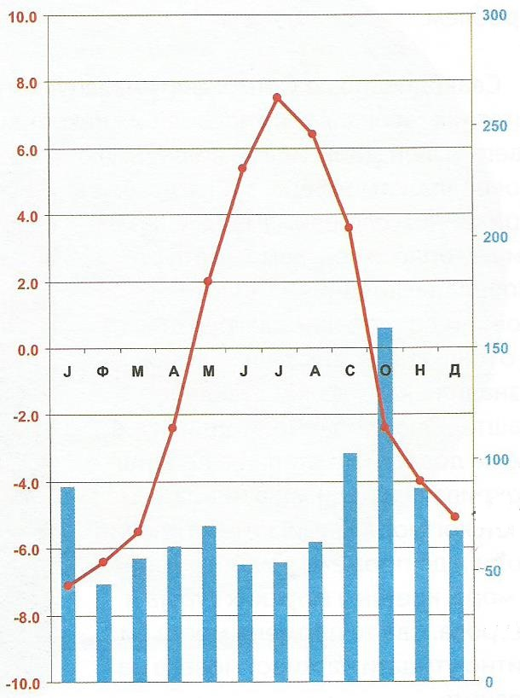
Највиша температура ваздуха је у ___________________________, а најнижа у _______________________.
Највећа количина падавина је у ___________________________, а најмања у _________________________.
Који тип климе је приказан на клима – дијаграму и које су његове одлике (особине)?
Б.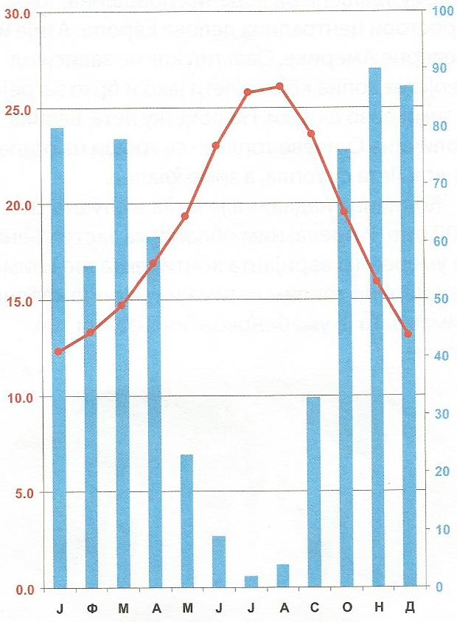
Највиша температура ваздуха је у ___________________________, а најнижа у _______________________.
Највећа количина падавина је у ___________________________, а најмања у _________________________.
Који тип климе је приказан на клима – дијаграму и које су његове одлике (особине)?
- Препознај природне зоне с фотографије и упиши њихове називе и одговарајући тип климе.
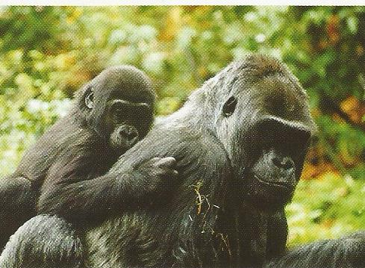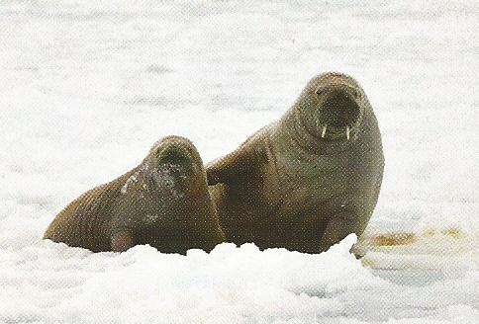
________________________________ _________________________________
________________________________ _________________________________
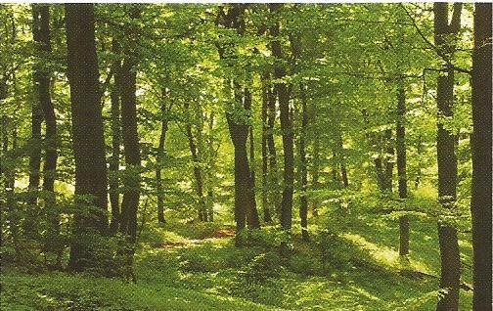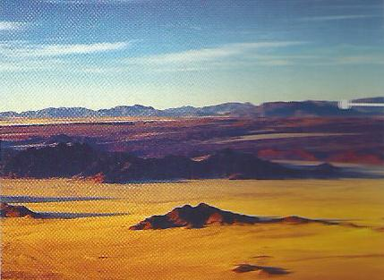
__________________________________ ______________________________
__________________________________ ______________________________
- Упишите правилан распоред вегетацијских појасева у планинским пределима.
